**NAME:SUJAL CHORDIA**

**DIV: CSEDS D**

**UID: 2021700015**

**Exp no. 7**

**Code :**

#define N 8

#include <stdbool.h>

#include <stdio.h>

*void* printSolution(*int* *board*[N][N])

{

    for (*int* i = 0; i < N; i++) {

        for (*int* j = 0; j < N; j++)

            printf(" %d ", *board*[i][j]);

        printf("\n");

    }

}

bool isSafe(*int* *board*[N][N], *int* *row*, *int* *col*)

{

*int* i, j;

    for (i = 0; i < *col*; i++)

        if (*board*[*row*][i])

            return false;

    for (i = *row*, j = *col*; i >= 0 && j >= 0; i--, j--)

        if (*board*[i][j])

            return false;

    for (i = *row*, j = *col*; j >= 0 && i < N; i++, j--)

        if (*board*[i][j])

            return false;

    return true;

}

bool solveNQUtil(*int* *board*[N][N], *int* *col*)

{

    if (*col* >= N)

        return true;

    for (*int* i = 0; i < N; i++) {

        if (isSafe(*board*, i, *col*)) {

*board*[i][*col*] = 1;

            if (solveNQUtil(*board*, *col* + 1))

                return true;

*board*[i][*col*] = 0;

        }

    }

    return false;

}

bool solveNQ()

{

*int* board[N][N];

    for(*int* i=0;i<N;i++)

    {

        for(*int* j=0;j<N;j++)

        {

            board[i][j] = 0;

        }

    }

    if (solveNQUtil(board, 0) == false) {

        printf("Solution does not exist");

        return false;

    }

    printSolution(board);

    return true;

}

*int* main()

{

    solveNQ();

    return 0;

}

**Output :**

Output 1:

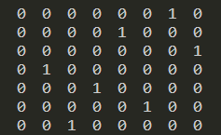

Output 2:

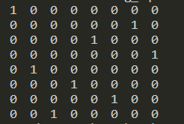

Output 3:

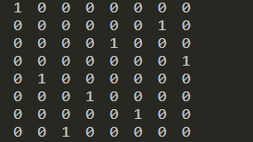

Output 4:

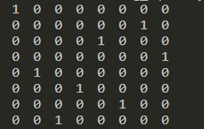

Output 5:

